MindSet
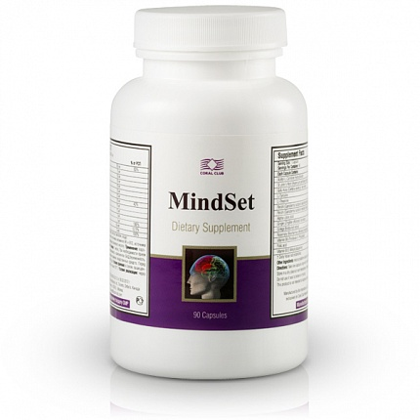
Doplněk stravy 90 kapslí
Hmotnost: 74,2 g

Složení 1 kapsle:
L-karnitin (acetyl-L-karnitin-HCL) 250 mg,
extrakt 10:1 z třezalky (Hypericum perforatum) 75 mg, extrakt 20:1 z listů Gotu Cola (Centella asiatica)
50 mg, L-thyrosin
50 mg, L-theanin
40 mg, extrakt z Reishi (Ganoderma lucidum) s obsahem 30% polysacharidů 30 mg,
extrakt 10:1 z mycelia Reishi (Ganoderma lucidum)
20 mg, kyselina R-alfa-lipoová
20 mg, extrakt 10:1 ze zázvoru (Zingiber officinale)
15 mg, extrakt 50:1 z listů jinanu (Ginkgo biloba)12 mg,
extrakt10:1 z rozmarýnu (Rosmarinus officinalis) 5 mg,
vitamin B6 (pyridoxal-5´-fosfát) 2 mg tj. 143 % DDD*,
stearan hořečnatý (látka protispékavá),
foláty (kyselina pteroylmonoglutamová) 50 µg tj. 25 % DDD*,
vitamin B12 (methylkobalamin) 3 µg tj. 120 % DDD*, želatinová kapsle.
*DDD=doporučená denní dávka
Dávkování: 1 kapsle 1 - 2x denně s jídlem nebo podle doporučení praktického lékaře.

Výrobce: BIO INTERNATIONAL, 215 E. Orangethorpe Ave, Fullerton, CA 92832, USA

Gotu Cola pomáhá k udržení žilního oběhu, jeho periferního oběhu a tím i cirkulaci krve v končetinách a pomáhá při pocitu „těžkých nohou“. Podílí se i na podpoře duševního zdraví a zachování zejména poznávacích funkcí mozku
Reishi podporuje obranyschopnost organismu.
Vitamin B6 ovlivňuje normální syntézu cysteinu a jeho metabolismus, energetický metabolismus, metabolismus bílkovin a glykogenu, činnost nervové soustavy, psychickou činnost, tvorbu červených krvinek a funkce imunitního systému. Přispívá ke snížení únavy a vyčerpání. Podílí se na regulaci hormonální aktivity.
Foláty jsou důležité pro růst zárodečných tkání během těhotenství. Podílí se na normální syntéze aminokyselin, krvetvorby, metabolismu homocysteinu, psychické činnosti a imunitním systému. Podílí se na snížení míry únavy a vyčerpání a procesu dělení buněk.
Vitamin B12 podporuje normální energetický metabolismus, činnost nervové soustavy, metabolismus homocysteinu, psychickou činnost, tvorbu červených krvinek a imunitní systém. Podílí se na snížení míry únavy a vyčerpání a procesu dělení buněk.

- žilní oběh
- duševní zdraví a psychická činnost
- snížení únavy a vyčerpání
- imunita – vitalita
- energetický metabolismus
- činnost nervové soustavy
- proces dělení buněk 720.00 Kč

